109年12月18日餐點
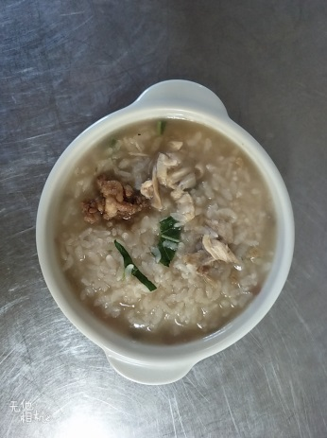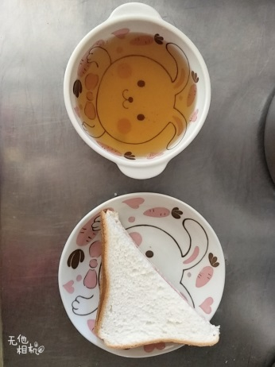
早餐(蔬菜鹹粥) 下午點心(草莓吐司、麥茶)
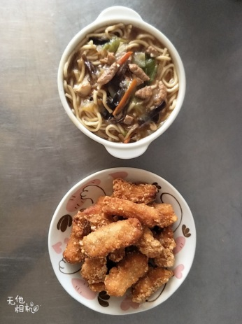
午餐(土魠魚羹麵)

